МІНІСТЕРСТВО ОСВІТИ І НАУКИ УКРАЇНИ

ЗАХІДНОУКРАЇНСЬКИЙ НАЦІОНАЛЬНИЙ УНІВЕРСИТЕТ

ФАКУЛЬТЕТ КОМП’ЮТЕРНИХ ІНФОРМАЦІЙНИХ ТЕХНОЛОГІЙ

Кафедра комп'ютерних наук

Лабораторна робота № 3

Виконав:

Перевірив:

Тернопіль – 2022
Тема: Одновимірні та багатовимірні масиви, робота з текстовими рядками.

Мета: навчитися складати програми обробки лінійних та двовимірних масивів, реалізовувати найпростіші операції з текстовими рядками.

Завдання: оформити кожен пункт завдання вибраного варіанту у вигляді функції. Всі необхідні дані для функцій передаються їм в якості параметрів. Використання глобальних змінних у функціях не допускається.

Завдання 12
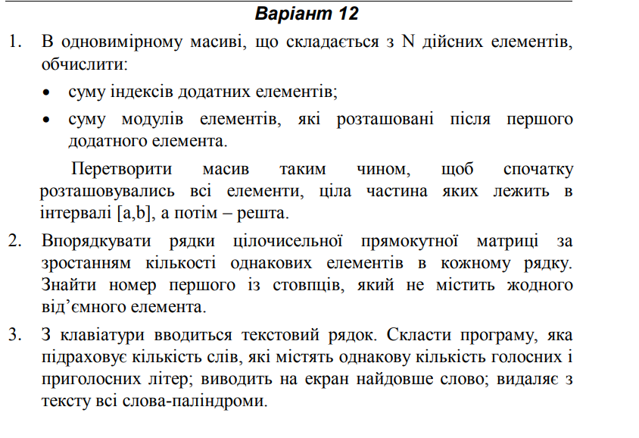

Код програми:
#include <iostream>
#include <algorithm>
#include "Test_1.h"
#include <windows.h>
#include<string>
#include <stdio.h>
#include <string.h>
#include <conio.h>
using namespace std;

void set_longest(string* current_word, string* new_word)
{
if (new_word->length() > current_word->length())
*current_word = *new_word;
}
int is_palindrome(string* word)
{
if (word->length() > 0)
{
size_t index1 = 0;
size_t index2;
index2 = word->length() - 1;
for (; index1 < index2; ++index1, --index2)
if (word->at(index1) != word->at(index2))
return 0;
}
return 1;
}
int main()
{
char key;
do {
cout << "Enter test: " << endl;
cout << "Test 1" << endl;
cout << "Test 2" << endl;
cout << "Test 3" << endl;
cout << "Exit 4" << endl;
cin >> key;
switch (key)
{
case'1':
{
const int SIZE = 10;
int array[SIZE]{ -1,-5,2,1,4,5,1,8,4,7 };
Test_1(SIZE, array);
break;
}
case'2': {
const int COLS = 5;
const int ROWS = 4;
int Mass[ROWS][COLS] = {
{ 10, -1, 35, -8, 9 },
{ -9, 9, 5, 8, -7 },
{ 30, 0, 15, 8, 11 },
{ 70, -4, -20, 8, 10 }
};
Test_2(ROWS, Mass, COLS);
break;
}
case'3': {
int vowels = 0, consonants = 0, words = 0;
string result = " ";
string s;
string delimiter = " ";
string longest_word = " ";
size_t pos;
return Test_3(s, pos, delimiter, longest_word, result, vowels, consonants);
break;
}
default:
break;
}
} while (key == 4);
}

int Test_3(std::string& s, size_t& pos, std::string& delimiter, std::string& longest_word, std::string& result, int& vowels, int& consonants)
{
cout << "Enter your text and press [enter]: ";
getline(cin, s);
cin >> s;
pos = s.find(delimiter);
while (pos != std::string::npos)
{
string token;
token = s.substr(0, pos);
set_longest(&longest_word, &token);
if (!is_palindrome(&token))
result += token;
result += delimiter;
s.erase(0, pos + delimiter.length());
pos = s.find(delimiter);
}
set_longest(&longest_word, &s);
if (!is_palindrome(&s))
result += s;
cout << "The first longest word is: " << longest_word << endl;
cout << "string w/o palindromes: " << result << endl;

int digits = 0, spaces = 0;
for (int i = 0; s[i] != '\0'; i++)
{
if (s[i] != ' ' || s[i] != '.' || s[i] != ',')
{
if (s[i] == 'a' || s[i] == 'e' || s[i] == 'i' ||
s[i] == 'o' || s[i] == 'u' || s[i] == 'A' ||
s[i] == 'E' || s[i] == 'I' || s[i] == 'O' ||
s[i] == 'U')
{
vowels++;
}
else if ((s[i] >= 'a' && s[i] <= 'z') || (s[i] >= 'A' && s[i] <= 'Z'))
{
consonants++;
}
}
else if (s[i] >= '0' && s[i] <= '9')
{
++digits;
}
else if (s[i] == ' ')
{
++spaces;
}
}

cout << "Vowels: " << vowels << endl;
cout << "Consonants: " << consonants << endl;
cout << "Digits: " << digits << endl;
cout << "White spaces: " << spaces << endl;
return 0;
}

void Test_2(const int& ROWS, int Mass[4][5], const int& COLS)
{
int rows, cols;

for (rows = 0; rows < ROWS; rows++)
sort(Mass[rows], Mass[rows] + COLS);

int cnt = 0, pos = -1;
for (cols = 0; cols < COLS; cols++) {
for (rows = 0; rows < ROWS; rows++) {
if (Mass[rows][cols] >= 0)
cnt++;
}
if (cnt == ROWS) {
pos = cols;
break;
}
cnt = 0;
}
if (pos != -1)
cout << "Columns no signed element: " << pos + 1 << endl;

for (rows = 0; rows < ROWS; rows++) {
for (cols = 0; cols < COLS; cols++)
cout << Mass[rows][cols] << '\t';
cout.put('\n');
}
}

void Test_1(const int& SIZE, int array[10])
{
for (size_t i = 0; i < SIZE; i++)
{
cout << array[i] << " , ";
}
cout << endl;

int index = 0;
for (size_t i = 0; i < SIZE; i++)
{
if (array[i] > 0) { index++; }
}
cout << "Sum of index: " << index << endl;

int sel = 0;
for (size_t i = index; i < SIZE; i++)
{
sel += abs(array[i]);
}
cout << "Sum of modul: " << sel << endl;

int a, b;
int val = 0;
cout << "Enetr a: "; cin >> a;
cout << "\nEnter b: "; cin >> b;
cout << endl;
for (size_t i = 1; i <= SIZE; i++)
{
if ((array[i] > a) && (array[i] < b) ){
val++;
cout<<"a[" <<val <<"]="<<array[i]<<endl;
}
}
for (size_t i = 1; i <= SIZE; i++)
{
if ((array[i] < a) || (array[i] > b)) {
val++;
cout << "a[" << val << "]=" << array[i] << endl;
}
}
cout << endl;

int array_A[10];
if (a == b && a > 0 && b > 0) {
for (size_t i = 0; i < SIZE; i++) {
cout << array[i] << ",";
}
}
else if (a > 0 && b > 0) {
for (size_t i = a + 1, j = 0; i <= b - 1; i++, j++) {
array_A[j] = array[i];
}
for (size_t i = 0, j = b - a - 1; j < SIZE; i++)
{
if (i <= a) { array_A[j] = array[i]; j++; }
if (i >= b) { array_A[j] = array[i]; j++; }
}
for (size_t i = 0; i < SIZE; i++)
{
cout << array_A[i] << ",";
}
}
else { cout << "Error" << endl; }
}

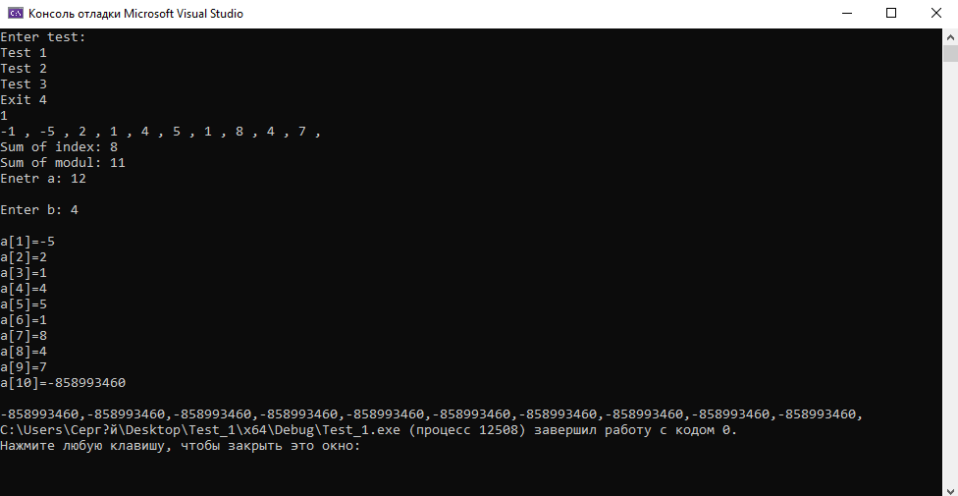

Рис. 1. Приклад роботи програми (1 завдання)

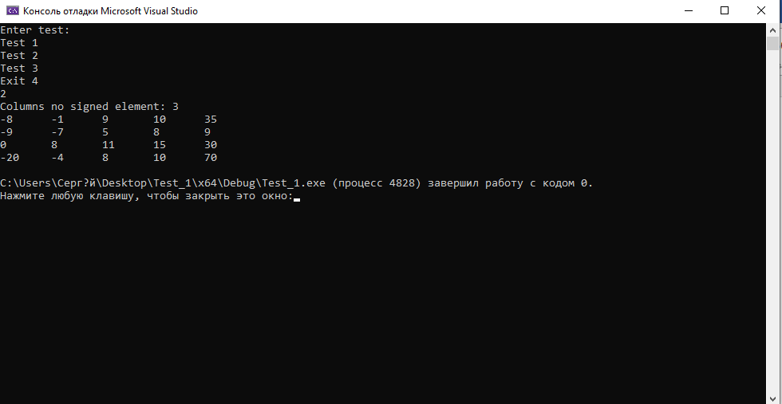

Рис. 2. Приклад роботи програми (2 завдання)

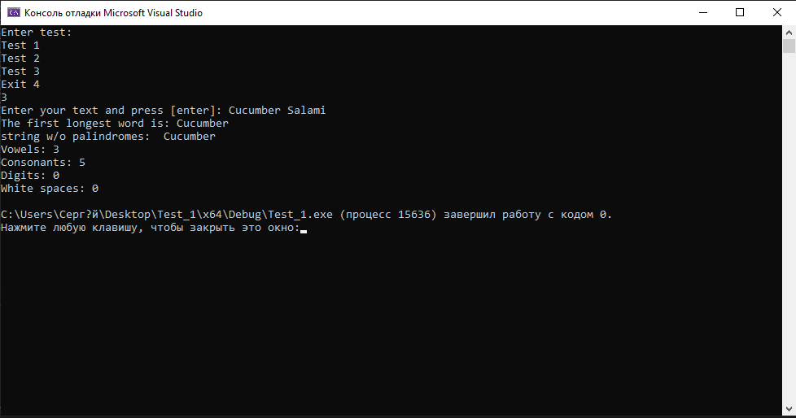

Рис. 3. Приклад роботи програми (3 завдання)

Висновок:

Виконуючи лабораторну роботу я навчився складати програми обробки лінійних та двовимірних масивів, реалізовувати найпростіші операції з текстовими рядками.
Набув практичних навичок оформлення кожного пункту у вигляді функцій, дані яких передаються в якості параметрів, засвоїв, що при застосуванні функцій використання глобальних змінних у функціях не допускається.

